2002年第十二届全国初中应用物理知识竞赛复赛试题
（考试时间：120分钟）
一、（10分）有—支缝衣用的钢针，与磁铁接触后磁化，试说出二种简单实用的方法，判断它的南北极。

二、（12分）洗浴用的电热水器的电功率是1.2 kW，热水器内筒的直径是30cm，高是50cm。如果加热过程中的热量散失率为10％， 则把水从20 ℃加热到70 ℃需要多长时间？
三、（14分）摄影胶片的感光能力一定时，要获得正确曝光的底片，镜头的透光面积和曝光时间的组合就应该是一定的。镜头的透光面积由叫做“光圈”的机构控制，通常用22、16、11、8、5.6、4、2.8等数字代表，22就表示此时镜头透光的直径是它的焦距f的$\frac{1}{\text{22}}$，依此类推。曝光时间的长短由叫做“快门”的机构控制，通常用500、250、125、60、30、15等数字代表。500就表示此时曝光的时间是$\frac{1}{\text{500}}$s，依此类推。现在通过试摄已经知道，光圈、速度的最佳曝光组合是11、15，如果为了其他需要而必须选用5.6的光圈，试计算应该选用的快门速度。

四、（14分）已知空气的密度为1.29 kg / m³，估算人体在空气中受到的浮力。
五、（14分）某机床上使用的一台直流电动机，标有“36V，24W”的字样。用多用电表测得电机的电阻为2 Ω。试计算这台电动机在满负荷工作时的效率。
六、（14分）小刚今年15岁，因重感冒输液，针头插在左手背的静脉上。其间他必须下床，这时他发现只有右手把药瓶高高举起时，血液才不会回流到输液管内。试根据这个现象估算，他手上静脉的血压比大气压强大多少。这个差值相当于多少毫米高的水银柱产生的压强（水银的密度是13.6 × 10³ kg / m³）？
七、（14分）下表摘自一个冰箱的说明书。依据表中的数据计算冰箱在给定的工作状态下压缩机平均每天的工作时间。并回答：要带着外包装把冰箱搬到室内，屋门宽度不能小于多少？

气候类型 | ST
总有效容积（L） | 305
冷冻食品储藏室有效容积（L） | 70
输入功率（W） | 170
除霜功率（W） | 140
冷冻能力（kg / 24h） | 10
耗电量（kW·h / 24h） | 1.6
防触电保护类型 | Ⅰ
电源（AC） | 220V / 50HZ
制冷剂 | R134a、140g
冷冻室星级 | * * * *
外型尺寸（mm） | 599 × 702 × 1653
外包装尺寸（mm） | 654 × 799 × 1768
重量（kg） | 75

八、（8分）下图中的甲、乙两个房间里的两壶水都已烧开，试判断哪个房间的气温比较高。说明理由。
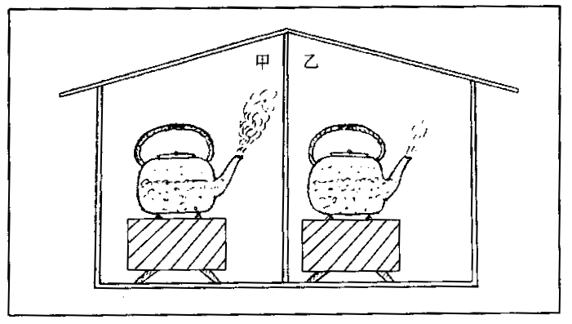

2002年第12届全国初中应用物理知识竞赛复赛答案
1．解析：①可以把钢针别在一小块涂油的纸上、使它浮在玻璃杯所盛的水中，指北的就是钢针的N极，②把钢针悬在细线上，指北的就是钢针的北极。③把钢针放在光滑的玻璃板上，用条形磁铁的N极靠近它，被吸引的一端就是钢针的北极。
2．答案：1．9h
解析：水的质量 m=Vρ=πr₂hρ
水升温吸收的热量 Q_{吸}=cm(t-t₀)=cπr²hρ(t-t₀)
电热器放出的热量 Q_{放}=PT Q_{有}=PTη
∵Q_{吸}=Q_{有}
∴cπr2hρ=(t-t0)=PTη
加热的时间 T=114min=1．9h
3．解析：先研究光圈由1l改为5．6后，透光面积变为原来的多少，由S=πr²得知：圆面积与半径的平方成正比，修改光圈后的透光面积与原来透光面积之比：S₁/S₂=3．9，因此曝光时间应该改为原来的四分之一，即选用1/60 s。
4．解析： 游泳时，人可以用呼吸控制人在水中的浮沉，这个事实说明人体的密度与水的密度大致相同。即ρ_{人}=ρ_{水}
人的体积 V_{人}=m/ρ_{人}=m/ρ_{水}
人排开空气的体积：V_{排空}=V_{人}=m/ρ_{水}
人在空气中受到的浮力 F=0．8 N
5．答案：9．4h；654mm
解析：由输入功率知压缩机每小时耗电W=Pt=170W x 3600S／n=612×l0³ J／n
说明书所给每日用电量 W’=1．6kw·h=5760×10³ J
压缩机每日工作时间 t=9．4h
门的最小宽度 654mm。
6．答案：96％
解析：直流电动机满负荷工作时的电流 I=P/U
电动机热损失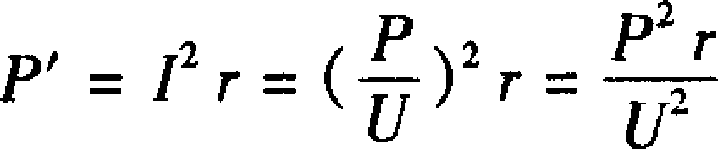
电动机满负荷工作时，负荷带来的阻力远大于电动机轴摩擦阻力电动机效率
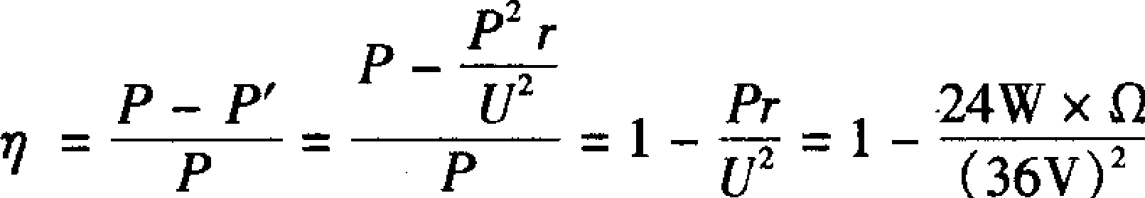 =96％
7．答案：10⁴Pa，74mm
解析：右手高举药瓶时，瓶中液面与针头的高度差约为1m，这个液柱产生的压强就等于静脉血压与大气压之差：
△P=ρgh=10⁴ Pa
由于水银的密度是水的密度的l3．6倍，所以产生同样大的压强，水银柱的高度，h水银=0．074m=74mm
8．解析：乙房间的气温较高，两个壶中的水都在沸腾，壶嘴一定都在喷出水蒸气，但甲壶嘴上方的“白气"很多，说明水蒸气遇到了较冷空气液化了很多小水滴。而乙壶喷出的水蒸气很少液化，说明乙房间温度较高。

